Лаборатобрна робота № 11

Тема: Розробка алгоритмів і програм обробки динамічних масивів.
Мета:
Засвоїти прийоми обробки одновимірних і двовимірних динамічних масивів і набути навиків розробки на С++ програм для обробки динамічних масивів за допомогою методів структурного програмування.
Варіант 8. Задача 1.
Умова:
Розробити набір функцій для роботи з одновимірними динамічними масивами, який обов’язково повинен включати наступні функції:
- створення динамічного масиву;
- заповнення динамічного масиву;
- виведення масиву;
- очищення масиву;
- визначення мінімального значення масиву;
- визначення максимального значення масиву;
- визнач ення середнього арифметичного значення масиву;
- створення нового масиву, який містить всі від’ємні його елементи;
8. Розробити функцію, яка створює новий масив з середніх арифметичних значень всіх від’ємних елементів кожного стовпця з даного динамічного масиву.
Формалізація задачі:
1) Функція main():
1) Вхідні дані: розмір масиву n; вибір користувача з меню (0–7);
2) Вихідні дані: виконання відповідної дії (вивід масиву, максимум, мінімум, середнє, індекси max/min, від’ємні числа);
3) Типи даних: int для розміру, лічильників і вибору меню; int* для динамічного масиву; double для середнього арифметичного;
4) Тестування: перевірити роботу всіх пунктів меню та коректне видалення динамічного масиву.
2) Функція menu():
1) Вхідні дані: користувацький ввід для вибору пункту меню;
2) Вихідні дані: число k — вибраний пункт меню;
3) Типи даних: int;
4) Тестування: перевірити коректність введення всіх варіантів меню.
3) Функція create_arr(int n):
1) Вхідні дані: розмір масиву n;
2) Вихідні дані: покажчик на новий динамічний масив int[n];

3) Типи даних: int*, int;
4) Тестування: перевірити виділення пам’яті та коректність створення масиву.
4) Функція del_arr(int*& arr):
1) Вхідні дані: покажчик на динамічний масив arr;
2) Вихідні дані: видалений масив і обнулений покажчик (arr = nullptr);
3) Типи даних: int*;
4) Тестування: перевірити видалення масиву та безпечну роботу з nullptr.
5) Функція init_arr(int* arr, int n):
1) Вхідні дані: покажчик на масив arr, розмір масиву n;
2) Вихідні дані: заповнений випадковими числами масив;
3) Типи даних: int*, int;
4) Тестування: перевірити, що всі елементи заповнені числами від -100 до 100.
6) Функція print_arr(int* arr, int n, const char* title):
1) Вхідні дані: покажчик на масив arr, розмір масиву n, назва title;
2) Вихідні дані: вивід елементів масиву на екран з заголовком;
3) Типи даних: int*, int, const char*;
4) Тестування: перевірити вивід для пустого та заповненого масиву, коректність заголовку.
7) Функція Max(int* arr, int n):
1) Вхідні дані: покажчик на масив arr, розмір масиву n;
2) Вихідні дані: максимальне значення елементів масиву;
3) Типи даних: int*, int;
4) Тестування: перевірити правильність знаходження max для різних наборів чисел.
8) Функція Min(int* arr, int n):
1) Вхідні дані: покажчик на масив arr, розмір масиву n;
2) Вихідні дані: мінімальне значення елементів масиву;
3) Типи даних: int*, int;
4) Тестування: перевірити правильність знаходження min для різних наборів чисел.
9) Функція max_min_indecies(int* arr, int n, int*& indexMin, int& minCount, int*& indexMax, int& maxCount):
1) Вхідні дані: покажчик на масив arr, розмір n;
2) Вихідні дані: динамічні масиви indexMax та indexMin з індексами максимумів і мінімумів; кількість maxCount та minCount;
3) Типи даних: int*, int, int&;
4) Тестування: перевірити правильність визначення індексів та кількості елементів для різних масивів.
10) Функція negatives(int* arr, int n, int& negCount):
1) Вхідні дані: покажчик на масив arr, розмір n;
2) Вихідні дані: динамічний масив із від’ємними числами; кількість від’ємних чисел negCount;
3) Типи даних: int*, int, int&;
4) Тестування: перевірити коректне виділення всіх від’ємних елементів і правильне підрахування negCount.
11) Функція avr(int* arr, int n):
1) Вхідні дані: покажчик на масив arr, розмір n;
2) Вихідні дані: середнє арифметичне значення елементів масиву;
3) Типи даних: int*, int, double;
4) Тестування: перевірити правильність обчислення середнього для різних масивів.
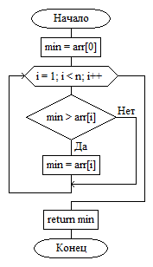
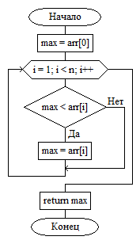
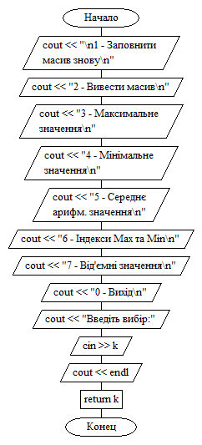
Алгоритм:
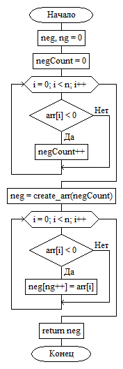
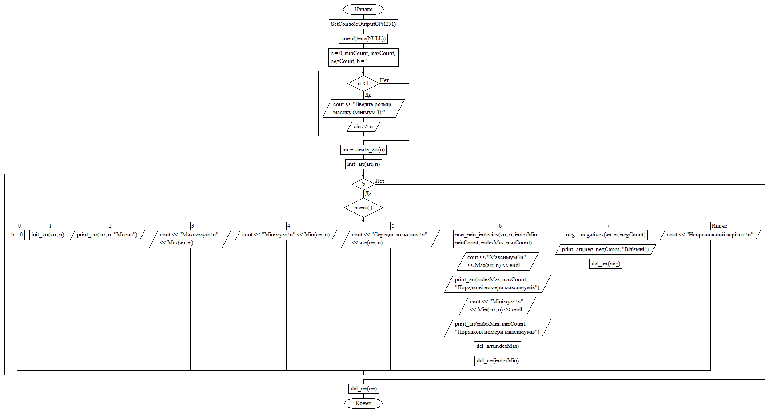
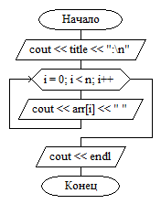
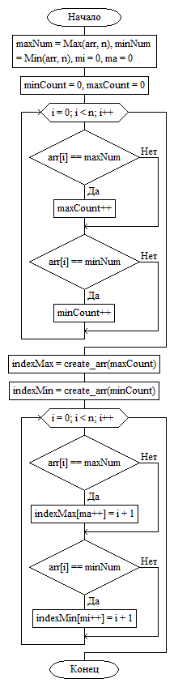
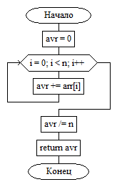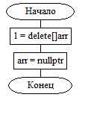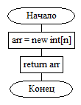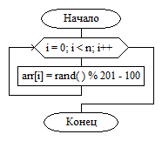
Код:
#include <iostream>
#include <cstdlib>
#include <ctime>
#include <Windows.h>

using namespace std;

int* create_arr(int n);
int* negatives(int* arr, int n, int& negCount);

int Max(int* arr, int n);
int Min(int* arr, int n);
int menu();

double avr(int* arr, int n);

void init_arr(int* arr, int n);
void print_arr(int* arr, int n, const char* title);
void max_min_indecies(int* arr, int n, int*& indexMin, int& minCount, int*& indexMax, int& maxCount);
void del_arr(int*& arr);

int main()
{
SetConsoleOutputCP(1251);
srand(time(NULL));

int n = 0, minCount, maxCount, negCount, b = 1;
int *arr, *indexMax, *indexMin, *neg;

while (n < 1)
{
cout << "Введiть розмiр масиву (мінімум 1):";
cin >> n;
}
arr = create_arr(n);
init_arr(arr, n);

while (b)
switch (menu())
{
case 0:
b = 0;
break;
case 1:
init_arr(arr, n);
break;
case 2:
print_arr(arr, n, "Масив");
break;
case 3:
cout << "Максимум:\n" << Max(arr, n);
break;
case 4:
cout << "Мінімум:\n" << Min(arr, n);
break;
case 5:
cout << fixed << setprecision(1) << "Середнє значення:\n" << avr(arr, n);
break;
case 6:
max_min_indecies(arr, n, indexMin, minCount, indexMax, maxCount);
cout << "Максимум:\n" << Max(arr, n) << endl;
print_arr(indexMax, maxCount, "Порядкові номери максимумів");
cout << "Мінімум:\n" << Min(arr, n) << endl;
print_arr(indexMin, minCount, "Порядкові номери максимумів");
del_arr(indexMax);
del_arr(indexMin);
break;
case 7:
neg = negatives(arr, n, negCount);
print_arr(neg, negCount, "Від'ємні");
del_arr(neg);
break;
default:
cout << "Неправильний варіант!\n";
break;
}

del_arr(arr);
}

int menu()
{
int k;
cout << "\n1 - Заповнити масив знову\n";
cout << "2 - Вивести масив\n";
cout << "3 - Максимальне значення\n";
cout << "4 - Мінімальне значення\n";
cout << "5 - Середнє арифм. значення\n";
cout << "6 - Індекси Max та Min\n";
cout << "7 - Від'ємні значення\n";
cout << "0 - Вихiд\n";
cout << "Введiть вибiр:"; cin >> k;
cout << endl;
return k;
}

int* create_arr(int n)
{
int* arr = new int[n];
return arr;
}

void del_arr(int*& arr)
{
delete[] arr;
arr = nullptr;
}

void init_arr(int* arr, int n)
{
for (int i = 0; i < n; i++)
arr[i] = rand() % 201 - 100;
}

void print_arr(int* arr, int n, const char* title)
{
cout << title << ":\n";
for (int i = 0; i < n; i++)
cout << arr[i] << " ";
cout << endl;
}

int Max(int* arr, int n)
{
int max = arr[0];
for (int i = 1; i < n; i++)
if (max < arr[i])
max = arr[i];
return max;
}

int Min(int* arr, int n)
{
int min = arr[0];
for (int i = 1; i < n; i++)
if (min > arr[i])
min = arr[i];
return min;
}

void max_min_indecies(int* arr, int n, int*& indexMin, int& minCount, int*& indexMax, int& maxCount)
{
int maxNum = Max(arr, n), minNum = Min(arr, n), mi = 0, ma = 0;
minCount = 0, maxCount = 0;

for (int i = 0; i < n; i++)
{
if (arr[i] == maxNum)
maxCount++;
if (arr[i] == minNum)
minCount++;
}

indexMax = create_arr(maxCount);
indexMin = create_arr(minCount);

for (int i = 0; i < n; i++) {
if (arr[i] == maxNum)
indexMax[ma++] = i + 1;
if (arr[i] == minNum)
indexMin[mi++] = i + 1;
}
}

int* negatives(int* arr, int n, int& negCount)
{
int* neg, ng = 0;
negCount = 0;
for (int i = 0; i < n; i++)
if (arr[i] < 0)
negCount++;

neg = create_arr(negCount);

for (int i = 0; i < n; i++)
if (arr[i] < 0)
neg[ng++] = arr[i];

return neg;
}

double avr(int* arr, int n)
{
double avr = 0;

for (int i = 0; i < n; i++)
avr += arr[i];
avr /= n;

return avr;
}

Результат:
№ | Програма | Тестовий приклад
 | 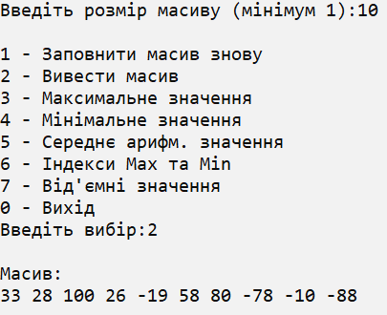
 | 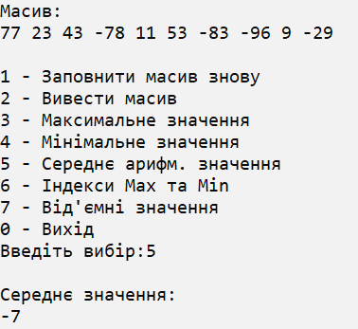 | (77+23+43-78+11+53-83-96+9-29)/10 = -7
 | 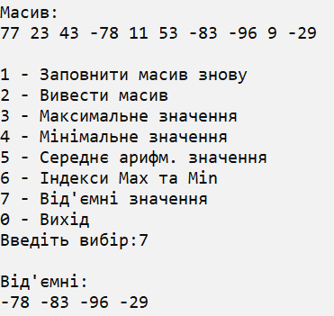 | Масив:  77 23 43 -78 11 53 -83 -96 9 -29  Від’ємні:  -78 -83 -96 -29
 | 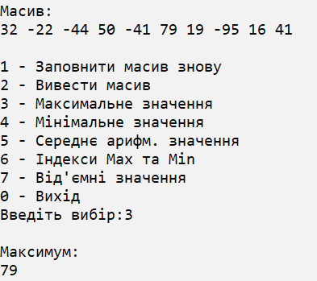 | Масив:  32 -22 -44 50 -41 79 19 -95 16 41  Максимум:  79
 | 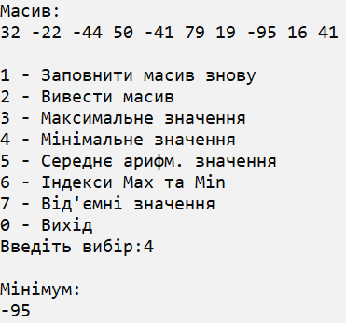 | Масив:  32 -22 -44 50 -41 79 19 -95 16 41  Мінімум:  -95
 | 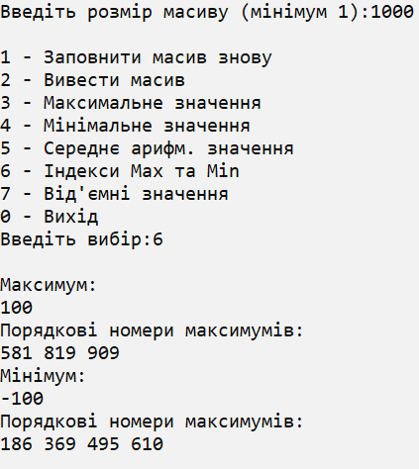
 | 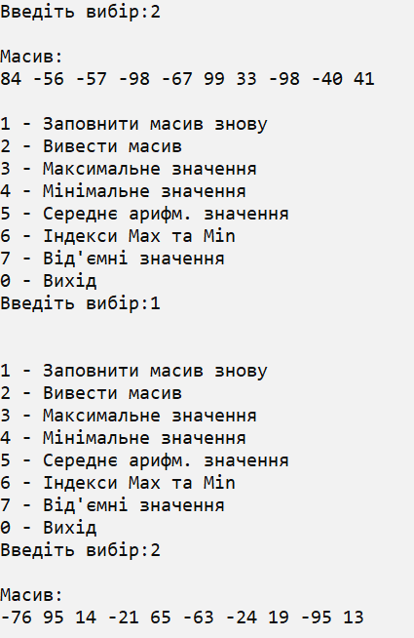
Варіант 8. Задача 2.
Умова:
Розробити набір функцій для роботи з двовимірними динамічними масивами, який обов’язково повинен включати наступні функції:
- створення динамічного масиву;
- заповнення динамічного масиву;
- виведення масиву;
- очищення масиву;
- визначення мінімального значення масиву;
- визначення максимального значення масиву;
- визначення середнього арифметичного значення масиву;
- створення нового масиву, який містить всі від’ємні його елементи;
8. Розробити функцію, яка визначає мінімальне і максимальне значення елементів динамічного масиву та їх порядкі номери.
Формалізація задачі:
1) Функція main():
1) Вхідні дані: кількість рядків rows і стовпців cols матриці; вибір користувача з меню (0–7);
2) Вихідні дані: виконання відповідної дії (заповнення, вивід матриці, максимум, мінімум, середнє, середнє по стовпцях, від’ємні числа);
3) Типи даних: int, int*, int**, double*, double;
4) Тестування: перевірити роботу всіх пунктів меню, коректне виділення та звільнення пам’яті для масивів і матриці.
2) Функція menu():
1) Вхідні дані: користувацький ввід пункту меню;
2) Вихідні дані: ціле число k — вибраний пункт меню;
3) Типи даних: int;
4) Тестування: перевірити коректність введення всіх варіантів меню.
3) Функція create_arr(int n):
1) Вхідні дані: розмір масиву n;
2) Вихідні дані: покажчик на новий динамічний масив int[n];
3) Типи даних: int*, int;
4) Тестування: перевірити виділення пам’яті та коректність створення масиву.
4) Функція create_double_arr(int n):
1) Вхідні дані: розмір масиву n;
2) Вихідні дані: покажчик на новий динамічний масив double[n];
3) Типи даних: double*, int;
4) Тестування: перевірити виділення пам’яті та коректність створення масиву.
5) Функція negatives(int** matr, int rows, int cols, int& negCount):
1) Вхідні дані: покажчик на матрицю matr, розміри rows і cols;
2) Вихідні дані: динамічний масив від’ємних елементів; кількість від’ємних чисел negCount;
3) Типи даних: int**, int, int&, int*;
4) Тестування: перевірити правильність підрахунку та виділення всіх від’ємних елементів.
6) Функція print_arr(int* arr, int n, const char* title):
1) Вхідні дані: покажчик на масив arr, розмір n, заголовок title;
2) Вихідні дані: вивід елементів масиву на екран;
3) Типи даних: int*, int, const char*;
4) Тестування: перевірити вивід порожнього та заповненого масиву, коректність заголовку.
7) Функція print_double_arr(double* arr, int n, const char* title):
1) Вхідні дані: покажчик на масив arr, розмір n, заголовок title;
2) Вихідні дані: вивід елементів масиву на екран з форматуванням до 1 знаку після коми;
3) Типи даних: double*, int, const char*;
4) Тестування: перевірити правильність форматованого виводу для різних значень.
8) Функція del_arr(int*& arr):
1) Вхідні дані: покажчик на динамічний масив arr;
2) Вихідні дані: звільнений масив, arr = nullptr;
3) Типи даних: int*;
4) Тестування: перевірити безпечне видалення масиву та присвоєння nullptr.
9) Функція del_double_arr(double*& arr):
1) Вхідні дані: покажчик на динамічний масив arr;
2) Вихідні дані: звільнений масив, arr = nullptr;
3) Типи даних: double*;
4) Тестування: перевірити безпечне видалення масиву та присвоєння nullptr.
10) Функція create_matr(int rows, int cols):
1) Вхідні дані: кількість рядків rows і стовпців cols;
2) Вихідні дані: покажчик на динамічну матрицю int[rows][cols];
3) Типи даних: int**, int;
4) Тестування: перевірити виділення пам’яті для всіх рядків та стовпців.
11) Функція del_matr(int** matr, int rows):
1) Вхідні дані: покажчик на матрицю matr, кількість рядків rows;
2) Вихідні дані: звільнена пам’ять матриці, matr = nullptr;
3) Типи даних: int**;
4) Тестування: перевірити правильність видалення всіх рядків і матриці.
12) Функція init_matr(int** matr, int rows, int cols):
1) Вхідні дані: покажчик на матрицю matr, розміри rows і cols;
2) Вихідні дані: заповнена випадковими числами матриця (-100…100);
3) Типи даних: int**, int;
4) Тестування: перевірити, що всі елементи отримали допустимі значення.
13) Функція print_matr(int** matr, int rows, int cols, const char* title):
1) Вхідні дані: покажчик на матрицю matr, розміри rows і cols, заголовок title;
2) Вихідні дані: вивід матриці на екран;
3) Типи даних: int**, int, const char*;
4) Тестування: перевірити коректний вивід матриці з різними розмірами та заголовками.
14) Функція Max(int** matr, int rows, int cols):
1) Вхідні дані: покажчик на матрицю matr, розміри rows і cols;
2) Вихідні дані: максимальне значення елементів матриці;
3) Типи даних: int**, int;
4) Тестування: перевірити правильність знаходження максимального елементу для різних матриць.
15) Функція Min(int** matr, int rows, int cols):
1) Вхідні дані: покажчик на матрицю matr, розміри rows і cols;
2) Вихідні дані: мінімальне значення елементів матриці;
3) Типи даних: int**, int;
4) Тестування: перевірити правильність знаходження мінімального елементу для різних матриць.
16) Функція avr(int** matr, int rows, int cols):
1) Вхідні дані: покажчик на матрицю matr, розміри rows і cols;
2) Вихідні дані: середнє арифметичне всіх елементів матриці;
3) Типи даних: int**, int, double;
4) Тестування: перевірити правильність обчислення середнього для різних матриць.
17) Функція avr_neg_cols(int** matr, int rows, int cols):
1) Вхідні дані: покажчик на матрицю matr, розміри rows і cols;
2) Вихідні дані: динамічний масив double* із середніми значеннями від’ємних чисел кожного стовпця;
3) Типи даних: int**, int, double*;
4) Тестування: перевірити правильність обчислення середнього по від’ємних числах для стовпців, врахування випадку відсутності від’ємних значень.
Алгоритм:
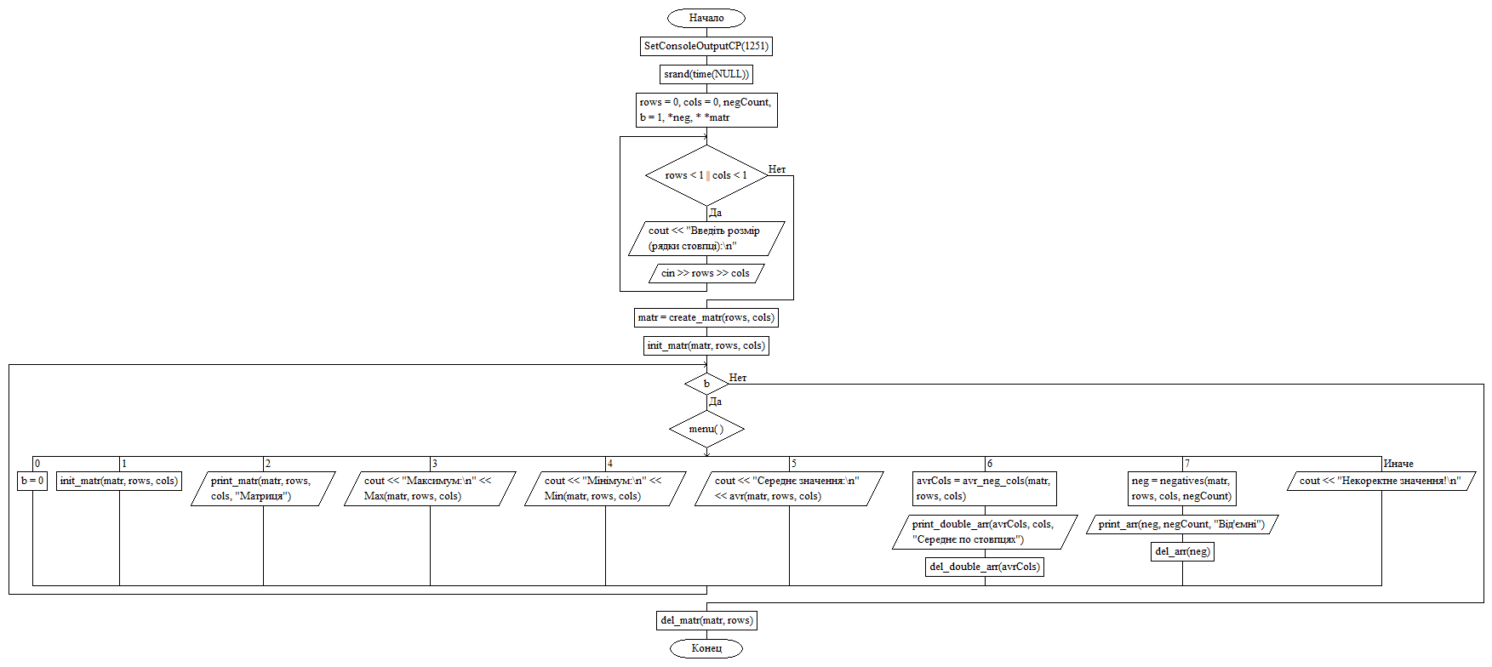
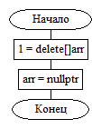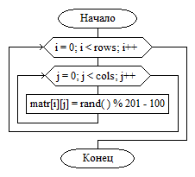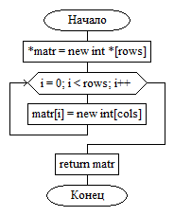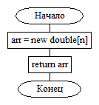
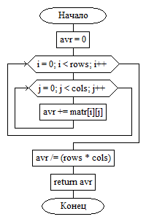
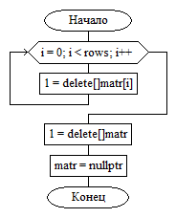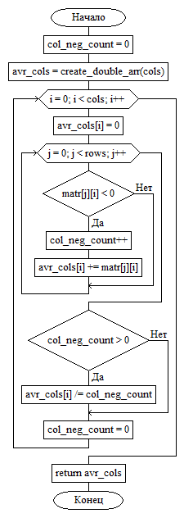
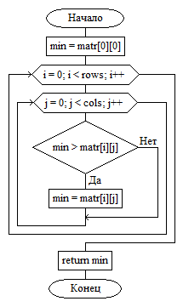
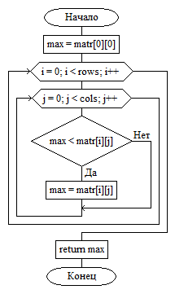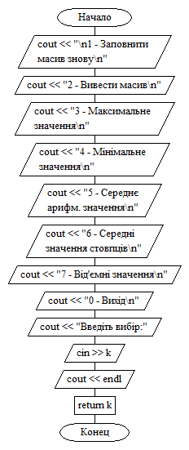
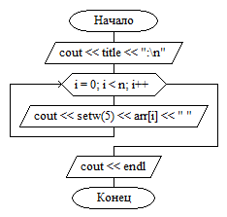
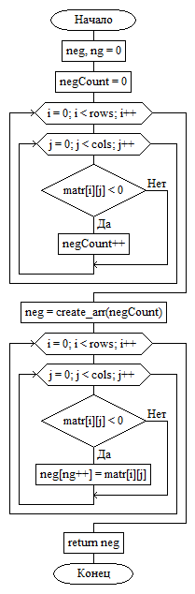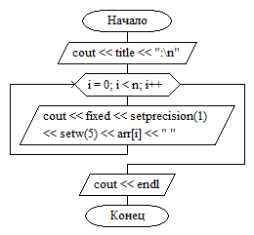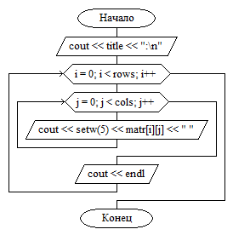
Код:
#include <iostream>
#include <iomanip>
#include <cstdlib>
#include <ctime>
#include <Windows.h>

using namespace std;

int** create_matr(int rows, int cols);

int* create_arr(int n);
int* negatives(int** matr, int rows, int cols, int& negCount);

int Max(int** matr, int rows, int cols);
int Min(int** matr, int rows, int cols);
int menu();

double avr(int** matr, int rows, int cols);

double* create_double_arr(int n);
double* avr_neg_cols(int** matr, int rows, int cols);

void print_arr(int* arr, int n, const char* title);
void print_double_arr(double* arr, int n, const char* title);
void del_arr(int*& arr);
void del_double_arr(double*& arr);
void init_matr(int** matr, int rows, int cols);
void print_matr(int** matr, int rows, int cols, const char* title);
void del_matr(int** matr, int rows);

int main()
{
SetConsoleOutputCP(1251);
srand(time(NULL));

int rows = 0, cols = 0, negCount, b = 1,
* neg,
** matr;
double *avrCols;

while (rows < 1 || cols < 1)
{
cout << "Введіть розмір (рядки стовпці):\n";
cin >> rows >> cols;
}

matr = create_matr(rows, cols);
init_matr(matr, rows, cols);

while (b)
switch (menu())
{
case 0:
b = 0;
break;
case 1:
init_matr(matr, rows, cols);
break;
case 2:
print_matr(matr, rows, cols, "Матриця");
break;
case 3:
cout << "Максимум:\n" << Max(matr, rows, cols);
break;
case 4:
cout << "Мінімум:\n" << Min(matr, rows, cols);
break;
case 5:
cout << "Середнє значення:\n" << avr(matr, rows, cols);
break;
case 6:
avrCols = avr_neg_cols(matr, rows, cols);
print_double_arr(avrCols, cols, "Середнє по стовпцях");
del_double_arr(avrCols);
break;
case 7:
neg = negatives(matr, rows, cols, negCount);
print_arr(neg, negCount, "Від'ємні");
del_arr(neg);
break;
default:
cout << "Некоректне значення!\n";
break;
}

del_matr(matr, rows);
}

int menu()
{
int k;
cout << "\n1 - Заповнити масив знову\n";
cout << "2 - Вивести масив\n";
cout << "3 - Максимальне значення\n";
cout << "4 - Мінімальне значення\n";
cout << "5 - Середнє арифм. значення\n";
cout << "6 - Середні значення стовпців\n";
cout << "7 - Від'ємні значення\n";
cout << "0 - Вихiд\n";
cout << "Введiть вибiр:"; cin >> k;
cout << endl;
return k;
}

int* create_arr(int n)
{
int* arr = new int[n];
return arr;
}

double* create_double_arr(int n)
{
double* arr = new double[n];
return arr;
}

int* negatives(int** matr, int rows, int cols, int& negCount)
{
int* neg, ng = 0;
negCount = 0;

for (int i = 0; i < rows; i++)
for (int j = 0; j < cols; j++)
if (matr[i][j] < 0)
negCount++;

neg = create_arr(negCount);

for (int i = 0; i < rows; i++)
for (int j = 0; j < cols; j++)
if (matr[i][j] < 0)
neg[ng++] = matr[i][j];

return neg;
}

void print_arr(int* arr, int n, const char* title)
{
cout << title << ":\n";
for (int i = 0; i < n; i++)
cout << setw(5) << arr[i] << " ";
cout << endl;
}

void print_double_arr(double* arr, int n, const char* title)
{
cout << title << ":\n";
for (int i = 0; i < n; i++)
cout << fixed << setprecision(1) << setw(5) << arr[i] << " ";
cout << endl;
}

void del_arr(int*& arr)
{
delete[] arr;
arr = nullptr;
}

void del_double_arr(double*& arr)
{
delete[] arr;
arr = nullptr;
}

int** create_matr(int rows, int cols)
{
int** matr = new int* [rows];
for (int i = 0; i < rows; i++)
matr[i] = new int[cols];
return matr;
}

void del_matr(int** matr, int rows)
{
for (int i = 0; i < rows; i++)
delete[] matr[i];
delete[] matr;
matr = nullptr;
}

void init_matr(int** matr, int rows, int cols)
{
for (int i = 0; i < rows; i++)
for (int j = 0; j < cols; j++)
matr[i][j] = rand() % 201 - 100;
}

void print_matr(int** matr, int rows, int cols, const char* title)
{
cout << title << ":\n";

for (int i = 0; i < rows; i++)
{
for (int j = 0; j < cols; j++)
cout << setw(5) << matr[i][j] << " ";
cout << endl;
}
}

int Max(int** matr, int rows, int cols)
{
int max = matr[0][0];
for (int i = 0; i < rows; i++)
for (int j = 0; j < cols; j++)
if (max < matr[i][j])
max = matr[i][j];
return max;
}

int Min(int** matr, int rows, int cols)
{
int min = matr[0][0];
for (int i = 0; i < rows; i++)
for (int j = 0; j < cols; j++)
if (min > matr[i][j])
min = matr[i][j];
return min;
}
double avr(int** matr, int rows, int cols)
{
double avr = 0;

for (int i = 0; i < rows; i++)
for (int j = 0; j < cols; j++)
avr += matr[i][j];
avr /= (rows * cols);

return avr;
}

double* avr_neg_cols(int** matr, int rows, int cols)
{
double* avr_cols;
int col_neg_count = 0;
avr_cols = create_double_arr(cols);
for (int i = 0; i < cols; i++) {
avr_cols[i] = 0;
for (int j = 0; j < rows; j++)
if (matr[j][i] < 0)
{
col_neg_count++;
avr_cols[i] += matr[j][i];
}
if(col_neg_count > 0)
avr_cols[i] /= col_neg_count;

col_neg_count = 0;
}
return avr_cols;
}
Результат:
№ | Програма | Тестовий приклад
 | 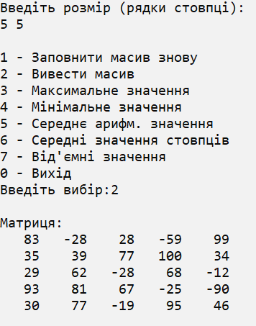
 | 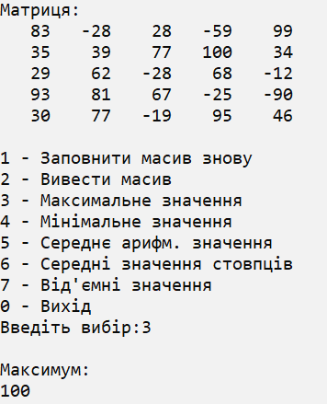 | Матриця:  83 -28 28 -59 99  35 39 77 100 34  29 62 -28 68 -12  93 81 67 -25 -90  30 77 -19 95 46  Максимум:  100
 | 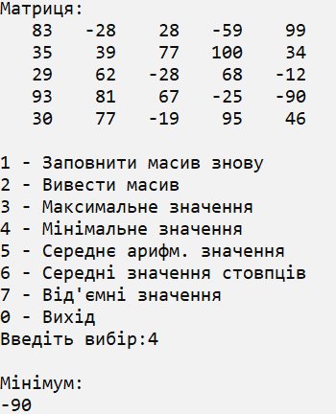 | Матриця:  83 -28 28 -59 99  35 39 77 100 34  29 62 -28 68 -12  93 81 67 -25 -90  30 77 -19 95 46  Мінімум:  -90
 | 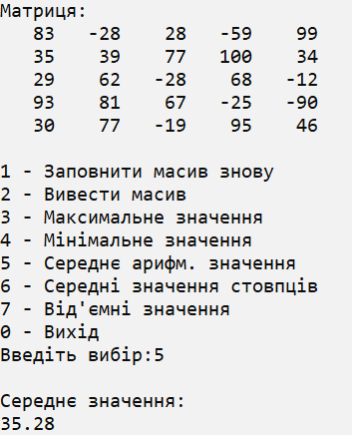
 | 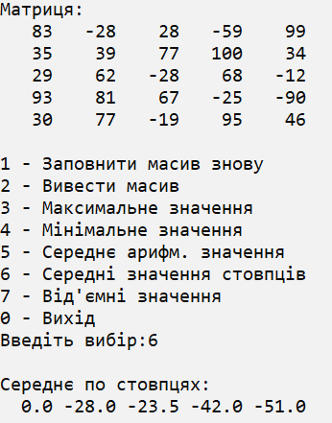 | 1 ст.: Немає від’ємних  2 ст.: -28 / 1 = -28.0  3 ст.: (-28 -19) / 2 = -23.5  4 ст.: (-59 -25) . 2 = -42.0  5 ст.: (-12 – 90) / 2 = -51.0
 | 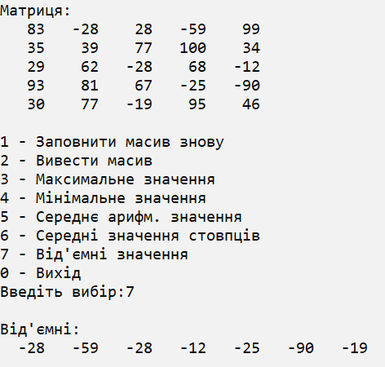 | Матриця:  83 -28 28 -59 99  35 39 77 100 34  29 62 -28 68 -12  93 81 67 -25 -90  30 77 -19 95 46  Від’ємні:  -28 -59 – 28 -12 -25 -90 -19
 | 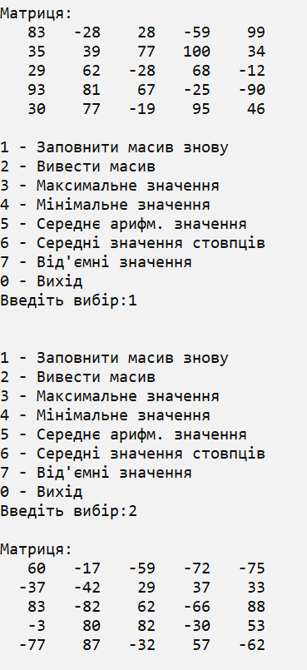

Варіант 8. Задача 3.
Умова:
8. Розробити функцію, яка створює новий масив з середніх арифметичних значень всіх від’ємних елементів кожного стовпця з даного динамічного масиву.
Формалізація задачі:
1) функція main():
1) Вхідні дані: розмір масиву n; вибір користувача з меню (0–4);
2) Вихідні дані: виконання дії відповідно до вибору (заповнення масиву, вивід, сума, піднесення до куба);
3) Типи даних: int, int*;
4) Тестування: перевірити роботу всіх пунктів меню, коректність виділення та звільнення пам’яті.
2) функція menu():
1) Вхідні дані: користувацький ввід пункту меню;
2) Вихідні дані: ціле число k — вибраний пункт меню;
3) Типи даних: int;
4) Тестування: перевірити правильність введення всіх варіантів меню.
3) функція create_arr(int n):
1) Вхідні дані: розмір масиву n;
2) Вихідні дані: покажчик на новий динамічний масив int[n];
3) Типи даних: int*, int;
4) Тестування: перевірити виділення пам’яті та коректність створення масиву.
4) функція del_arr(int*& arr):
1) Вхідні дані: покажчик на динамічний масив arr;
2) Вихідні дані: звільнений масив, arr = nullptr;
3) Типи даних: int*;
4) Тестування: перевірити безпечне видалення масиву та присвоєння nullptr.
5) функція init_arr(int* arr, int n):
1) Вхідні дані: покажчик на масив arr, розмір масиву n;
2) Вихідні дані: заповнений випадковими числами масив (-50…50);
3) Типи даних: int*, int;
4) Тестування: перевірити, що всі елементи отримали допустимі значення.
6) функція print_arr(int* arr, int n, const char* title):
1) Вхідні дані: покажчик на масив arr, розмір n, заголовок title;
2) Вихідні дані: вивід масиву на екран;
3) Типи даних: int*, int, const char*;
4) Тестування: перевірити вивід порожнього та заповненого масиву, коректність заголовку.
7) функція cube(int a):
1) Вхідні дані: ціле число a;
2) Вихідні дані: число a³;
3) Типи даних: int;
4) Тестування: перевірити правильність обчислення куба для різних чисел (позитивних, негативних, нуля).
8) функція cube_arr(int* arr, int n):
1) Вхідні дані: покажчик на масив arr, розмір n;
2) Вихідні дані: масив, де кожен елемент піднесено до куба;
3) Типи даних: int*, int;
4) Тестування: перевірити правильність перетворення для всіх елементів масиву.
9) функція sum_arr(int* arr, int n):
1) Вхідні дані: покажчик на масив arr, розмір n;
2) Вихідні дані: сума всіх елементів масиву;
3) Типи даних: int*, int, int;
4) Тестування: перевірити правильність обчислення суми для різних наборів чисел (позитивних, негативних, змішаних).
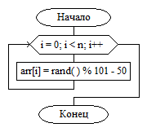
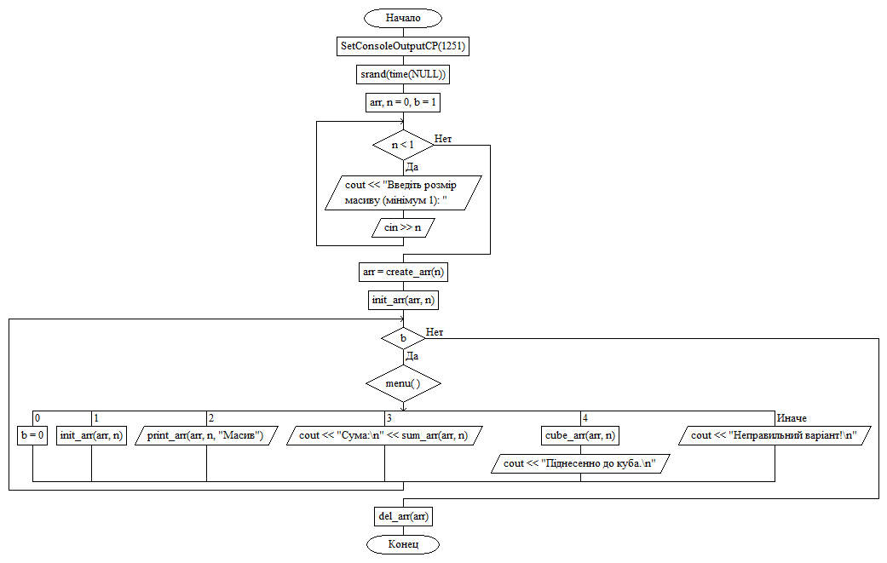
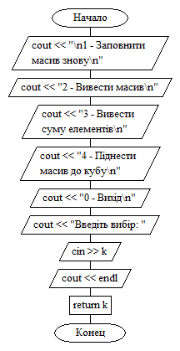
Алгоритм:
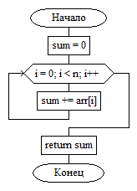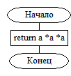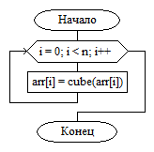
Код:
#include <iostream>
#include <cstdlib>
#include <ctime>
#include <Windows.h>

using namespace std;

int* create_arr(int n);

int cube(int a);
int menu();
int sum_arr(int* arr, int n);

void init_arr(int* arr, int n);
void print_arr(int* arr, int n, const char* title);
void cube_arr(int* arr, int n);
void del_arr(int*& arr);

int main()
{
SetConsoleOutputCP(1251);
srand(time(NULL));

int* arr, n = 0, b = 1;
while (n < 1)
{
cout << "Введiть розмiр масиву (мінімум 1): ";
cin >> n;
}

arr = create_arr(n);
init_arr(arr, n);

while (b)
switch (menu())
{
case 0:
b = 0;
break;
case 1:
init_arr(arr, n);
break;
case 2:
print_arr(arr, n, "Масив");
break;
case 3:
cout << "Сума:\n" << sum_arr(arr, n);
break;
case 4:
cube_arr(arr, n);
cout << "Піднесенно до куба.\n";
break;
default:
cout << "Неправильний варіант!\n";
break;
}

del_arr(arr);

}

int menu()
{
int k;
cout << "\n1 - Заповнити масив знову\n";
cout << "2 - Вивести масив\n";
cout << "3 - Вивести суму елементів\n";
cout << "4 - Піднести масив до кубу\n";
cout << "0 - Вихiд\n";
cout << "Введiть вибiр: "; cin >> k;
cout << endl;
return k;
}

int* create_arr(int n)
{
int* arr = new int[n];
return arr;
}

void del_arr(int*& arr)
{
delete[] arr;
arr = nullptr;
}

void init_arr(int* arr, int n)
{
for (int i = 0; i < n; i++)
arr[i] = rand() % 101 - 50;
}

void print_arr(int* arr, int n, const char* title)
{
cout << title << ":\n";
for (int i = 0; i < n; i++)
cout << arr[i] << " ";
cout << endl;
}

int cube(int a)
{
return a * a * a;
}

void cube_arr(int* arr, int n)
{
for (int i = 0; i < n; i++)
arr[i] = cube(arr[i]);
}

int sum_arr(int* arr, int n)
{
int sum = 0;
for (int i = 0; i < n; i++)
sum += arr[i];
return sum;
}
Результат:
№ | Програма | Тестовий приклад
 | 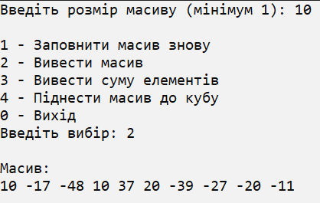
 | 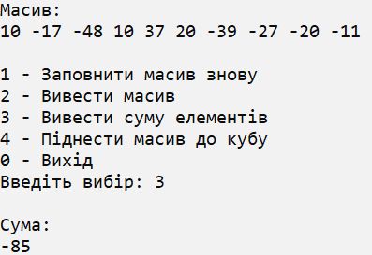 | Масив:  10 -17 -48 10 37 20 -39 -27 -20 -11  Сума:  -85
 | 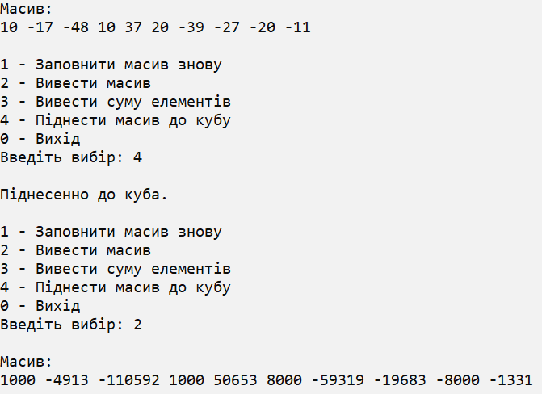 | 10^3 = 1000  -17^3 = -4913  -48^3 = -110592  10^3 = 1000  37^3 = 50653  20^3 = 8000  -39^3 = -59319  -27^3 = -19683  -20^3 = -8000  -11^3 = -1331
 | 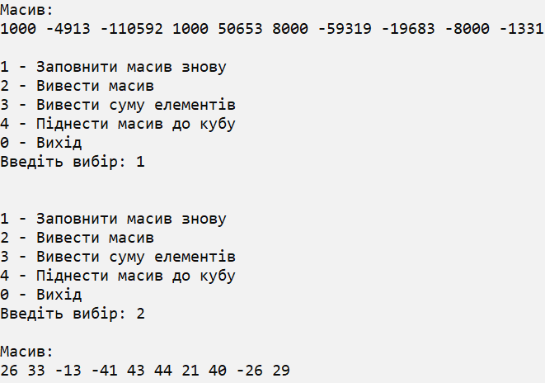

Висновок:
Під час виконання лабораторної роботи я засвоїв прийоми обробки одновимірних і двовимірних динамічних масивів і набув навиків розробки на С++ програм для обробки динамічних масивів за допомогою методів структурного програмування.

